МИНИСТЕРСТВО ОБРАЗОВАНИЯ РЕСПУБЛИКИ БЕЛАРУСЬ

УЧРЕЖДЕНИЕ ОБРАЗОВАНИЯ
ГОМЕЛЬСКИЙ ГОСУДАРСТВЕННЫЙ ТЕХНИЧЕСКИЙ УНИВЕРСИТЕТ ИМЕНИ П. О. СУХОГО

Факультет автоматизированных и информационных систем

Кафедра «Информационные технологии»

ОТЧЕТ ПО ЛАБОРАТОРНОЙ РАБОТЕ № 1
по дисциплине «Основы автоматизации конструирования»

на тему: «Изучение графического интерфейса пакета SolidWorks»

Выполнил: студент гр. ИТП-31
Солодков М.А
Принял: преподаватель-стажёр
Васюкова В.О.

Гомель 2020
Цель работы: изучить графический интерфейс пакета SolidWorks.

Задание

1. При создании простой детали студент должен изучить инструментальную среду трехмерного моделирования пакета SolidWorks.

Теоретические сведения

Программа SolidWorks в графическом виде отображает структуру модели па основе элементов в специальном окне, которое называется деревом конструирования FealureManager. В дереве конструирования FeatureManager не только отображается последователъность, в которой создавались элементы, оно также предоставляет удобный доступ ко всем основным сопутствующим сведениям.
Интерфейс пользователя SolidWorks – это интерфейс Windows, в котором можно работать точно так же, как и в других приложениях Windows.
На рисунках 1 – 2 изображены основные элементы пользовательского интерфейса SolidWorks.

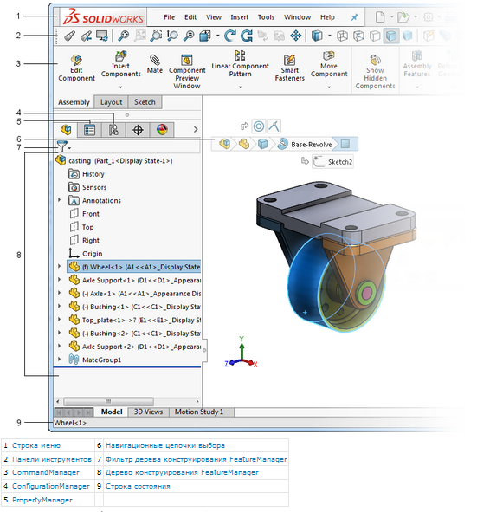

Рисунок 1 – Основные элементы пользовательского интерфейса

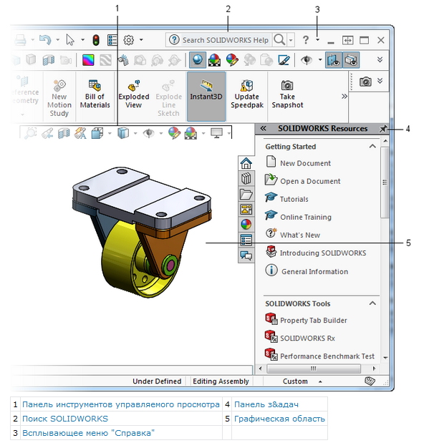

Рисунок 2 – Основные элементы пользовательского интерфейса

Иногда некоторые команды, значки и параметры меню выделяются серым цветом и недоступны для выбора. Причина может заключаться в том, что пользователь, вероятно, работает в среде, из которой невозможен доступ к этим параметрам. Например, при работе в эскизе (в режиме «Редактировать эскиз») имеется полный доступ ко всем инструментам эскиза. Однако такие значки, как cкругление или фаска, уже не удастся выбрать на панели инструментов "Элементы". Подобным образом при работе с эскизом доступ к упомянутым выше значкам возможен, но инструменты эскиза будут выделены серым цветом и недоступны. Такой подход помогает неопытным пользователям в работе, так как он ограничивает выбор параметров. Таким образом, можно выбирать все подходящие в данной ситуации параметры, кроме выделенных серым цветом, которые не следует использовать.

В пакете SolidWorks существуют следующие панели инструментов: 2D в 3D, выровнять, примечания, сборка, блоки, кривые, состояние отображения, чертеж, разнести эскиз, крепежи, элементы, слой, инструменты расположения, формат линии, макрос, инструменты литейной формы, быстрые привязки, справочная геометрия, отрисовки, захват экрана, формат листа, листовой материал, эскиз, добавление, инструменты сплайна, стандартная, стандартные виды, поверхности, таблица, иинтсрументы, вид, сварные детали.
Строка меню – содержит наиболее часто используемые кнопки инструментов из инструментов «Стандартная», меню SolidWorks, поиска SolidWorks и всплывающего меню параметров справки.
Дерево конструирования (FealureManager) – специальное окно SolidWorks, которое отображает структуру модели на основе элементов. В нем отображается элементы не иерархически, а последовательно, в порядке в котором создавались эти элементы. Существует два вида дерева конструирования: нормальный и плоский виды дерева.
Нормальный вид: объекты отображаются иерархически, а эскизы поглощаются элементами.
Плоский вид дерева: Объекты отображаются в порядке создания, кроме отверстий под крепеж, которые по-прежнему поглощают эскизы.
Пример дерева конструирования в нормальном и плоском виде предоставлено на рисунках 3 и 4.

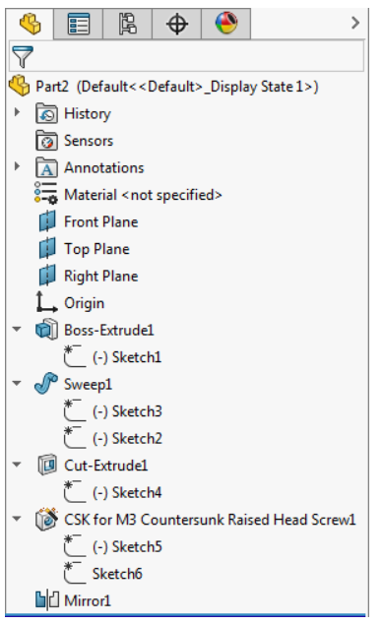

Рисунок 3 – Нормальный вид дерева

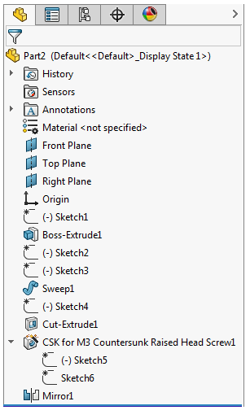

Рисунок 4 – Плоский вид дерева

Панель задач – обеспечивает доступ к ресурсам, библиотекам повторно используемых элементов проектирования SolidWorks, видам, которые можно перетаскивать на чертежные листы, и другим полезным объектам и сведениям.
Диспетчера команд – это контекстная панель инструментов, которая обновляется автоматически в зависимости от панели инструментов, к которой требуется доступ. По умолчанию она содержит встроенные панели инструментов в зависимости от типа документа. При нажатии на вкладку под CommandManager, она обновляется для отображения соответствующей панели инструментов. Например, при выборе вкладки.
Строка состояния – предназначена отображает информацию о выполняемых пользователем задачах.

Ход работы

Результат выполнения:

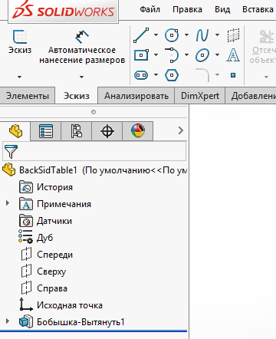

Рисунок 3 – Графические средства SolidWorks

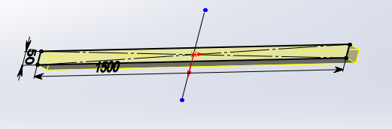

Рисунок 4 – Проектирование детали

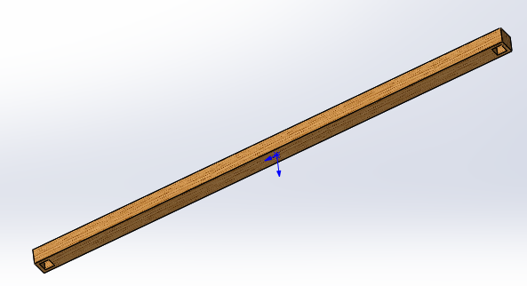

Рисунок 5 – Созданая деталь

Вывод: в результате выполнения лабораторной работы были изучены графический интерфейс пакета SolidWorks, а также его основные функциональные возможности: строка меню, дерево конструирования, панели инструментов, панель задач, диспетчер команд, строка состояния.

